需求規劃

1. 設計動機：我們想要設計一個可以讓使用者訓練腦力、打發時間的小遊戲
2. 需求分析：
3. 在4\*4的方格內隨機生成2和4
4. 能夠使用鍵盤方向鍵控制移動
5. 顯示當前得分
6. 顯示當前最高分
7. 顯示當前已運行時間
8. 兩個按鍵”New game”和”Stop”，點擊”New game”運行時間重新開始計時
9. 程式規劃流程：

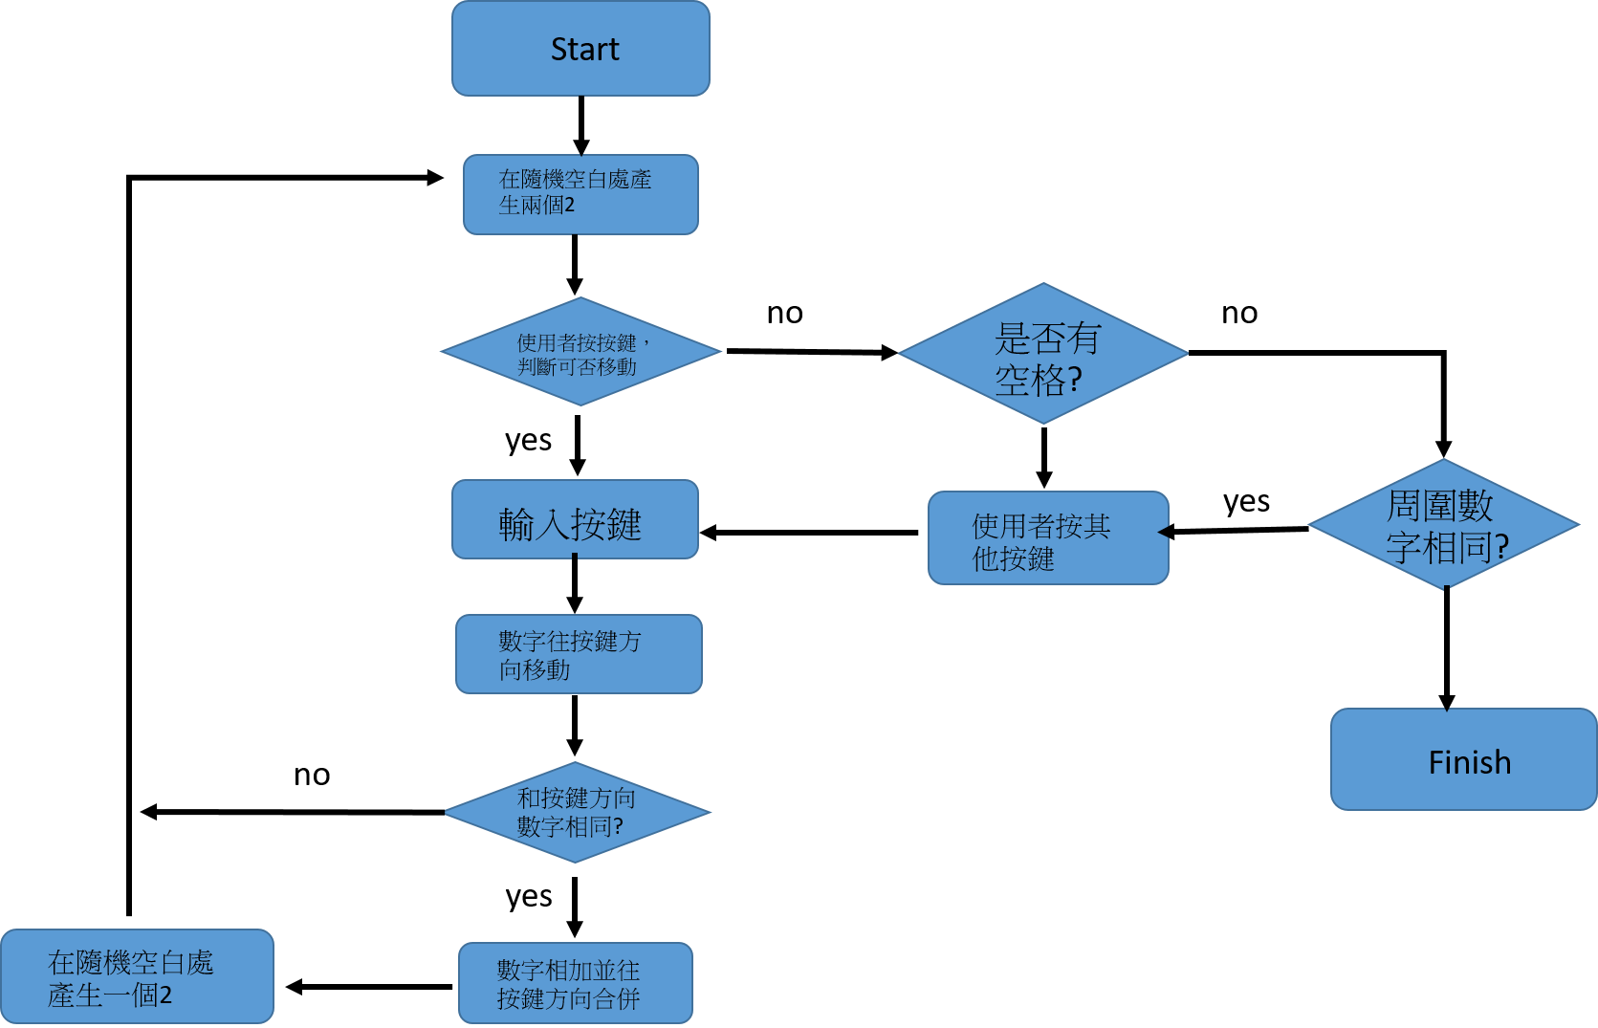

玩家說明

1. 對弈方式：玩家向四個方向中的一個移動，然後電腦在某個空格中填入2或4
2. 分數計核：每回合有效移動後可merge的格子的數值加總之總和
3. 對弈結果之判定：
4. 玩家贏、電腦輸：任何一個格子達到2048
5. 玩家輸、電腦贏：格子滿了，且上下左右皆為無效移動